TESTE DE AVALIAÇÃO 8.º Ano 1.º Período

NOME: __________________________________ TURMA: ___ N.^{O}: ___ DATA: ____/____/_____
AVALIAÇÃO: _________________________________________________________________
OBSERVAÇÕES: _______________________________________________________________
PROFESSOR/A: __________________________ ENCARREGADO DE EDUCAÇÃO: _____________

Grupo I
- O gráfico A representa a variação da massa de matéria viva desde a formação da Terra, há 4600 Ma, até à atualidade, e o gráfico B representa a variação da quantidade de oxigénio (O₂) e de ozono (O₃) na Terra no mesmo período de tempo. Analisa-os e responde às questões.
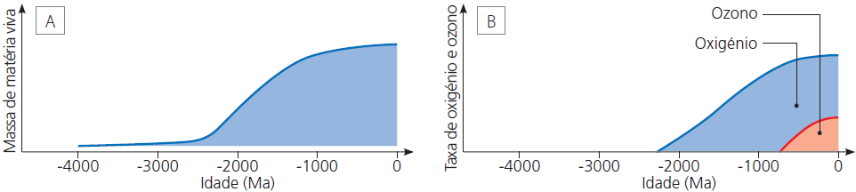
  - Seleciona a opção que completa corretamente a afirmação seguinte.
A temperatura amena da Terra, compatível com a existência de vida no nosso planeta, deve-se…
(A) … apenas à distância da Terra ao Sol, que é a ideal.
(B) … apenas à existência de uma atmosfera a envolver o Planeta.
(C) … à distância da Terra ao Sol e à existência de uma atmosfera.
(D) … à distância da Terra ao Sol e à existência de água na Terra.

  - Seleciona a opção que completa corretamente a afirmação seguinte.
O aparecimento do oxigénio na atmosfera deveu-se à …
(A) … intensa atividade vulcânica dos primórdios do nosso planeta.
(B) … fotossíntese realizada pelos primeiros seres vivos.
(C) … fotossíntese realizada pelas plantas que povoaram os continentes.
(D) … respiração dos seres vivos.

  - Classifica as afirmações resultantes da análise do gráfico como verdadeiras (V) ou falsas (F).
(A) Nem sempre houve vida na Terra.
(B) Os primeiros seres vivos terrestres não respiravam oxigénio.
(C) Não houve evolução da quantidade de seres vivos ao longo dos tempos.
(D) O ozono só se formou quando o nível de oxigénio era muito elevado.
(E) A atmosfera terrestre não sofreu transformações ao longo dos tempos.
(F) O aparecimento do oxigénio atmosférico é anterior à vida na Terra.

  - Com base na análise dos gráficos, justifica a afirmação: A vida nos continentes só começou a tornar-se suportável há cerca de 750 Ma.
_____________________________________________________________________________
_____________________________________________________________________________
_____________________________________________________________________________
_____________________________________________________________________________
Grupo II
- Lê o texto, analisa as imagens e responde às questões.

A vitória-régia (Victoria amazonica) é uma planta aquática típica da região amazónica. Possui uma grande folha em forma de círculo, que fica sobre a superfície da água, e pode chegar a ter até 2,5 metros de diâmetro.
A sua flor (a floração ocorre desde o inicio de março até julho), que pode ser branca, lilás, roxa, rosa ou amarela, expele uma divina fragrância noturna e mantém-se aberta até aproximadamente às nove horas da manha do dia seguinte a ter florido. No segundo dia, o da polinização, a flor é cor-de-rosa e assim que as flores se abrem o seu forte odor atrai os besouros polinizadores (Cyclocefalo casteneaea), que se introduzem no seu interior e ai ficam prisioneiros.
Atualmente, a utilização de novas tecnologias torna possível controlar o tamanho das folhas e, por isso, esta planta é muito usada no paisagismo urbano, tanto em grandes lagos como em pequenos espelhos de água.

Adaptado de: http://pt.wikipedia.org/wiki/Vit%C3%B3ria-r%C3%A9gia

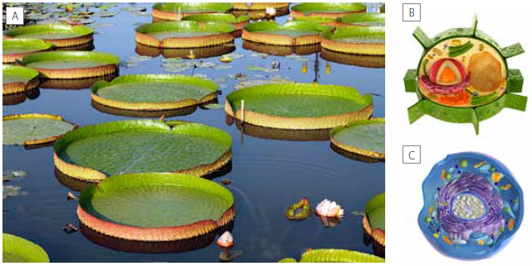

  - Seleciona a opção que completa corretamente a afirmação.
A vitória-régia pode ser encontrada em ecossistemas…
(A) … terrestres.  (B) … de água salgada. | (C) … de água doce.  (D) … de água salobra.

  - Qual das imagens (B ou C) poderá representar uma célula de vitória-régia? _____________
    - Justifica a escolha feita em 1.2.
_____________________________________________________________________________
_____________________________________________________________________________
_____________________________________________________________________________

  - Seleciona a opção que completa corretamente a afirmação seguinte.
A vitória-régia e os besouros pertencem à mesma, mas não pertencem à (ao) mesmo(a).
(A) população […] ecossistema  (B) comunidade […] população | (C) população […] comunidade  (D) comunidade […] ecossistema

  - Seleciona a opção que apresenta os diferentes níveis de organização de um ecossistema por ordem crescente de complexidade.
(A) indivíduo, comunidade, população, ecossistema
(B) indivíduo, população, comunidade, ecossistema
(C) população, ecossistema, indivíduo, comunidade
(D) ecossistema, população, comunidade, indivíduo

  - Estabelece a relação correta entre as duas colunas.
Coluna I  I. Fator biótico  II. Fator abiótico  III. Biótopo  IV. Habitat | Coluna II  (A) Local onde habita a vitória-régia.  (B) Relação que se estabelece entre a vitória régia e o besouro.  (C) Local onde habita a vitória-régia e o besouro.  (D) O besouro promove a polinização neste ecossistema.  (F) A quantidade de luz dos dias condiciona a floração da vitória-régia.

  - Seleciona a opção que completa corretamente a afirmação seguinte.
A vitória-régia tem folhas ___________ porque é uma planta ___________
(A) grandes […] hidrófila.  (B) grandes […] mesófila. | (C) pequenas […] hidrófila.  (D) grandes […] xerófila.

  - Com base em dados do texto, justifica a afirmação seguinte.
A vitória-régia não é uma planta de dia indiferente.
_____________________________________________________________________________
_____________________________________________________________________________
_____________________________________________________________________________
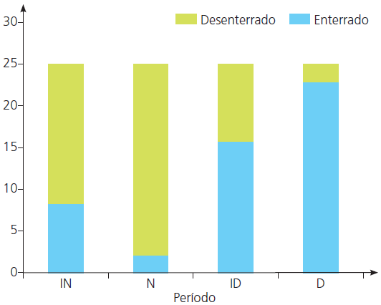
- Os camarões Litopenaeus vannamei passam parte da sua vida enterrados, desenterrando-se e saindo de vez em quando para nadar. Um grupo de cientistas pretendeu perceber qual era o período do dia em que os camarões estavam mais ativos, pelo que os observou e registou os seus períodos de atividade ao longo do dia. Os resultados estão expressos no gráfico.

  - Identifica o período do dia em que os camarões estão mais ativos.
________________________________

  - Seleciona a opção que completa corretamente a afirmação.
O fator abiótico que condiciona a atividade dos camarões é a ____________ e, atendendo ao seu comportamento, estes animais designam-se por ___________
(A) luz […] diurnos.  (B) luz […] noturnos. | (C) temperatura […] noturnos.  (D) temperatura […] diurnos.

  - Seleciona a opção que completa corretamente a afirmação.
Os camarões não conseguem regular a sua temperatura interna, pelo que são designados por…
(A) … euritérmicos.  (B) … estenotérmicos. | (C) … endotérmicos.  (D) … ectotérmicos.

  - Seleciona a opção que completa corretamente a afirmação seguinte.
Os camarões podem ser encontrados nas zonas costeiras e nos estuários dos rios, contudo, não conseguem sobreviver nos rios. O fator que condiciona a distribuição dos camarões é a …
(A) … luz.  (B) … salinidade. | (C) … temperatura.  (D) … humidade.

  - Seleciona a opção que completa corretamente a afirmação.
Um animal, apesar de ativo durante o dia, prefere sítios escuros para viver, pelo que é designado por…
(A) … lucífilo.  (B) … mesófilo. | (C) … lucífugo.  (D) … xerófilo.

- Estabelece a relação correta entre a chave e as afirmações.
Chave:
I. A daptação a temperaturas elevadas.
II. A daptação a temperaturas baixas.
III. A daptação à falta de água.
IV. A daptação ao excesso de água.
Afirmações:
(A) As folhas dos catos são reduzidas a picos.
(B) Alguns animais têm densas camadas de gordura subcutâneas.
(C) Alguns animais possuem orelhas e focinhos muito grandes quando comparados com os de outros elementos da espécie que vivem em locais diferentes.
(D) O rato-canguru produz uma urina muito concentrada, em que praticamente não existe água.
(E) Alguns animais não possuem a superfície corporal revestida por camadas impermeabilizadas, o que facilita a transpiração.

- Lê o texto e responde às questões.
Todos os invernos o urso-preto se deita durante cinco a sete meses para evitar a temporada fria, e volta durante a primavera, em forma e pronto para caçar.
Durante o seu sono, estes mamíferos vão baixando gradualmente a temperatura do corpo ate aos 30 graus. Quando chegam a este valor, os ursos começam a tremer e a temperatura vai subindo devagar ate aos 36 graus. Esta subida demora entre dois a sete dias. Assim que os animais alcançam os 36 graus param de tremer e a temperatura começa a decair outra vez, iniciando-se um novo ciclo. Esta variação é acompanhada por uma respiração e batimento cardíaco irregular. Durante o seu sono os ursos tem uma frequência cardíaca de 14 batimentos por minuto, em vez dos 55, quando estão ativos.

Adaptado de : http://www.publico.pt/ciencia/noticia/segredo-dos-ursos-para-hibernar-pode-ajudar-namedicina-1481017 (consultado em outubro de 2014)

  - Identifica o comportamento do urso-preto, referido no documento anterior, relativamente às variações da temperatura do Planeta.
_____________________________________________________________________________

  - Com base em dados do documento anterior, justifica a afirmação: O urso-preto é um animal endotérmico.
_____________________________________________________________________________
_____________________________________________________________________________
_____________________________________________________________________________
_____________________________________________________________________________
- Lê o texto e responde às questões.
Os cientistas acreditam que o urso-polar de 16 anos encontrado morto, em julho, no norte do arquipélago norueguês de Svalbard, em pleno oceano Ártico, foi vítima do aquecimento global. O animal terá morrido de fome, devido ao desaparecimento dos bancos de gelo naquela zona, onde a espécie costuma caçar focas para se alimentar.
«Tendo em conta a sua posição deitada, parece que simplesmente o urso estava esfomeado e morreu no sítio onde caiu», afirma Ian Stirling, que tem estudado os ursos-polares nos últimos 40 anos. Stirling examinou o cadáver do animal e concluiu que este não tinha qualquer sinal de gordura corporal e estava reduzido a «pouco mais do que pele e osso».
Os ursos-polares alimentam-se quase exclusivamente de focas e precisam de bancos de gelo, onde as capturam. No ano passado, devido ao aquecimento global, os bancos de gelo do Ártico atingiram mínimos históricos. «A quebra dos bancos de gelo em Svalbard em 2013 ocorreu muito mais rapidamente e mais cedo», explica Prond Robertson, do Instituto Meteorológico da Noruega.

Adaptado de: http://www.publico.pt/ecosfera/noticia/urso-polar-tera-morrido-de-fome-devido-ao-degelo-noartico-1602383 (consultado em outubro de 2014)

  - Seleciona a opção que completa corretamente a afirmação seguinte.
A ausência de gordura corporal do urso deveu-se diretamente ________ e torna-o incapaz de resistir às variações de ________.
(A) ao aquecimento global […] temperatura.
(B) ao aquecimento global […] luminosidade.
(C) à falta de alimento […] temperatura.
(D) à falta de alimento […] luminosidade.

  - Seleciona a opção que completa corretamente a afirmação seguinte.
Entre o urso-polar e as focas estabelece-se uma relação do tipo .
(A) interespecífica […] predação.
(B) interespecífica […] competição.
(C) intraespecífica […] competição.
(D) intraespecífica […] predação.

  - Tendo em conta os dados do texto estabelece a relação entre o aquecimento global e a morte do urso-polar.
_____________________________________________________________________________
_____________________________________________________________________________
_____________________________________________________________________________
_____________________________________________________________________________
_____________________________________________________________________________

Sugestão de correção do teste de avaliação 8.º Ano 1.º Período

Grupo I
1 1.1 C
1.2 B
1.3 (A) V; (B) V; (C) F; (D) V; (E) F; (F) F
1.4 Só há cerca de 750 Ma se começou a formar a camada de ozono. Sem esta, a vida nos continentes seria insuportável, dado que as radiações solares ultravioletas contactariam diretamente com os seres vivos e destruí-los-iam. A camada de ozono filtra as radiações ultravioletas, tal como as águas dos oceanos, tornando assim possível a vida nos continentes.

Grupo II
1 1.1 C
1.2 C
1.2.1 Vitória-régia é uma planta e estas possuem células vegetais. Estas células, ao contrário das células animais, caracterizam-se pela presença de parede celular, cloroplastos e vacúolos de grandes dimensões, o que é visível na célula representada pela letra C.
1.3 B
1.4 B
1.5 (A) IV; (B) I; (C) III; (D) V; (E) II
1.6 A
1.7 A vitória-régia só floresce entre os meses de março e julho, meses em que o período de luz é grande. Desta forma, esta espécie não pode ser considerada como uma planta de dia indiferente.

2 2.1 O animal é mais ativo à noite.
2.2 B
2.3 D
2.4 B
2.5 C

3 (A) III; (B) II; (C) I; (D) III; (E) IV

4 4.1 O comportamento adotado pelo urso para sobreviver às temperaturas baixas é a hibernação.
4.2 O urso é um animal endotérmico porque regula a temperatura do seu corpo. Mesmo durante a hibernação, mantém a temperatura do corpo entre os 30 e os 36 ºC, tremendo para fazer subir a temperatura e deixando de o fazer para a fazer descer.

5 5.1 C
5.2 A
5.3 O aquecimento global provocou o degelo e, consequentemente, a destruição da população de focas. O urso-polar, como se alimenta destes animais, deixa de ter alimento e acaba por morrer.

